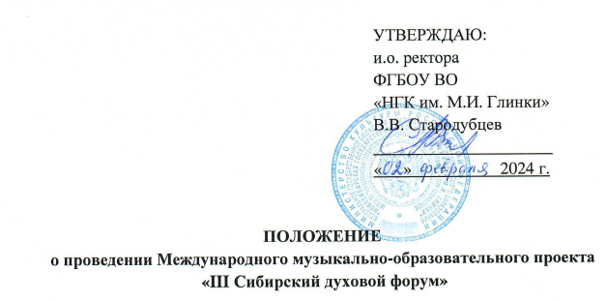
15 – 29 апреля 2024 года

I. Общие положения
1.1. Музыкально-образовательный проект «Сибирский духовой форум» реализует концепцию совершенствования системы подготовки исполнителей на духовых инструментах в России, укрепления регионального сотрудничества учреждений культуры и образования в целях решения образовательных, социально значимых задач и художественно-эстетического воспитания детей и молодежи, развития научно-практического подхода к феномену духового исполнительства.
1.2. Организаторами проекта являются: Новосибирская государственная консерватория имени М.И. Глинки, кафедра духовых и ударных инструментов Новосибирской государственной консерватории имени М.И. Глинки, Благотворительный фонд «Звёзды Сибири».
1.3. Партнерами проекта являются: Музыкальное ателье «Вель», Российская общенациональная секция Международного общества музыкального образования при ЮНЕСКО (РОСИСМЕ).
1.4. Приглашенные эксперты ФОРУМА:
Казимир Петр Николаевич — Заслуженный деятель искусств республики Тыва, профессор Сибирского государственного института искусств имени Дмитрия Хворостовского
Нодель Филипп Викторович –доцент кафедры деревянных духовых инструментов Московской Государственной Консерватории имени П.И. Чайковского
1.5. Художественный руководитель Сибирского духового форума — профессор, заведующая кафедрой духовых и ударных инструментов Новосибирской государственной консерватории имени М.И. Глинки Маргарита Владимировна Аунс.

II. Цели
2.1. Форум проводится для достижения следующих целей:
- выявления и творческого развития одаренных исполнителей;
- повышения качества обучения в классах духовых и ударных инструментов детских музыкальных школ и школ искусств, музыкальных колледжей;
- укрепления творческих контактов учреждений начального, среднего и высшего музыкального образования с консерваторией;
- укрепления преемственности системы художественного образования в сфере культуры и искусства;
- обмена опытом между педагогами и исполнителями различных регионов России, стран ближнего и дальнего зарубежья.

III. Мероприятия в рамках ФОРУМА, условия участия

Мероприятия ФОРУМА:
- Практические занятия (мастер-классы, консультации педагогов кафедры духовых и ударных инструментов Новосибирской государственной консерватории имени М.И. Глинки для абитуриентов)
- Концертные программы (солисты, ансамбли и духовые оркестры)
- Всероссийская научно-практическая конференция

3.1. В Международном музыкально-образовательном проекте «III Сибирский духовой форум» могут принимать участие учащиеся детских музыкальных школ и детских школ искусств, воспитанники домов творчества и домов культуры, творческих объединений, студенты, ассистенты-стажеры и выпускники профессиональных образовательных учреждений сферы культуры, преподаватели ДМШ и ДШИ, ссузов и вузов.
3.2. III Сибирский духовой форум проводится по специальностям: гобой, кларнет, саксофон, труба.
3.3. Для участия в мастер-классах ФОРУМА необходимо до 10 апреля 2024 года (включительно) подать заполненную заявку (формат Word) по электронному адресу: konkurs@nsglinka.ru.
3.4. Заявки, поданные после указанного срока, к рассмотрению не принимаются.
3.5. В рамках ФОРУМА пройдет Всероссийская научно-практическая конференция «Исполнительское искусство на духовых и ударных инструментах традиции и современность»:
https://www.nsglinka.ru/vserossijskaya-nauchno-prakticheskaya-konferentsiya-ispolnitelskoe-iskusstvo-na-duhovyh-i-udarnyh-instrumentah-traditsii-i-sovremennost/
3.6. Преподавателям вузов, ссузов, ДМШ и ДШИ в рамках ФОРУМА предоставляется возможность пройти курсы повышения квалификации объемом 72 часа по программе «Инструментальное исполнительство: духовые и ударные инструменты, «Дирижирование оркестром духовых инструментов» с получением удостоверения. Контакты для связи: тел. 8 (383) 222-56-87,
е-mail: fdpo-nsglinka@yandex.ru Доронина Ирина Викторовна

IV. Финансовые условия
4.1. Все слушатели, направившие заявку на участие в мастер-классах, получат сертификаты.
4.2. Стоимость участия в мастер-классах:
- активное участие с выдачей сертификата – 1500 рублей с каждого участника (студента ссуза, вуза);
- пассивное участие с выдачей сертификата – 1000 рублей с каждого участника (студента ссуза, вуза);
- активное участие с выдачей сертификата – 1000 рублей с каждого участника (учащегося ДМШ, ДШИ);
- пассивное участие с выдачей сертификата – 500 рублей с каждого участника (учащегося ДМШ, ДШИ).
4.3. При предъявлении соответствующих документов дети-сироты, дети из многодетных семей, инвалиды оплачивают вступительный взнос в размере 50%.
4.4. Взнос оплачивается по прибытии на ФОРУМ.
4.5. В случае оплаты организации по безналичному расчету документы для составления договора принимаются не позднее чем за 10 дней до начала конкурса.
4.6. Проживание и проезд участников к месту проведения ФОРУМА и обратно осуществляется за счет средств направляющей стороны или за счет собственных средств участников.

V. Контактная информация
Начальник отдела творческих проектов Есева Ольга Александровна
8 (383) 222-48-90, konkurs@nsglinka.ru.

